Jef Schouteden

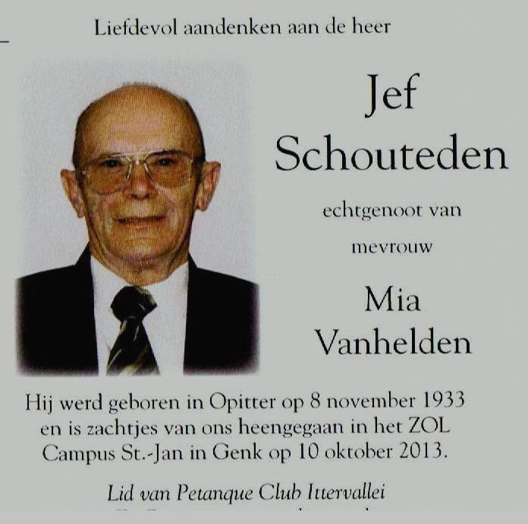

Mede oprichter van PC Ittervallei,gefusioneerd met PC Neeroeteren.
Bestuurslid van PC Oetervallei.

PFV Limburg betuigt hun medeleven bij het heengaan van Jef.
Veel sterkte aan de familie.

